**几米物联SMt防错料系统**

产线实时监控系统桌面客户端操作文档



**目录**

**一、** **程序打开** 2

**二、** **操作说明** 2

**三、** **操作结果** 7

1. **程序打开**
   1. 进入到display所在目录，双击EPS­­_Display.jar

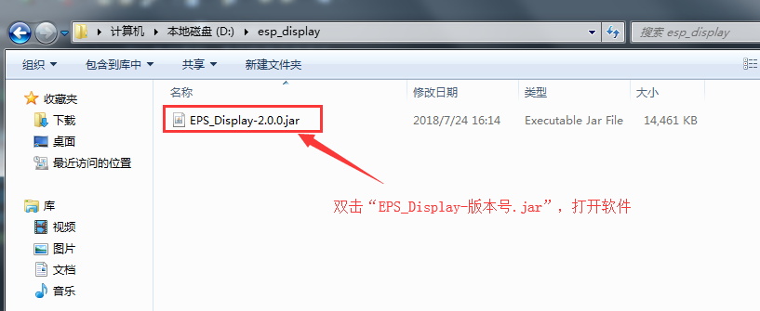

* 1. 主界面（大致情况如下图所示）

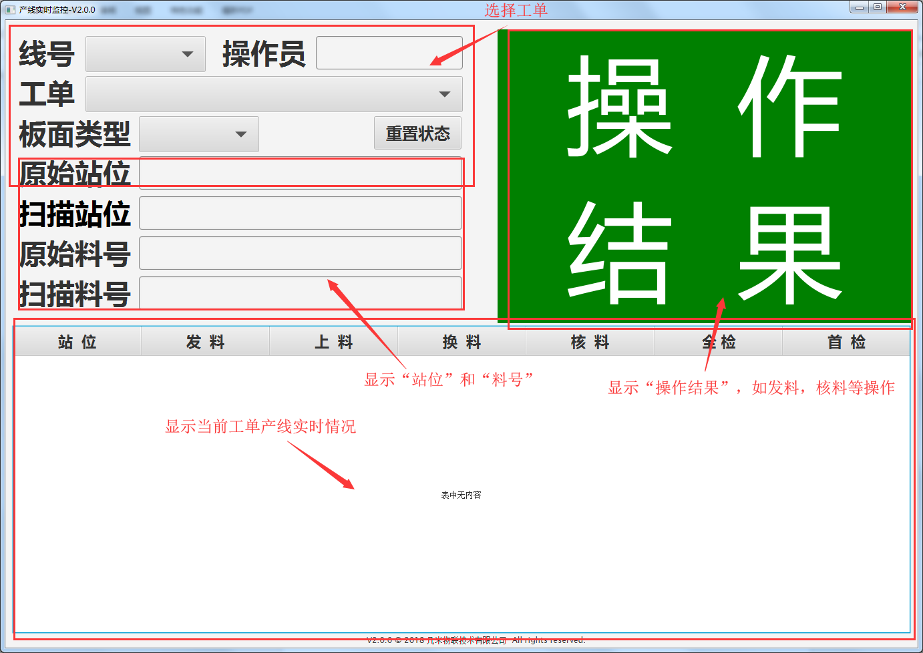

1. **操作说明**
2. 选择工单
3. 选择线号：点击线号下拉框，选择线号

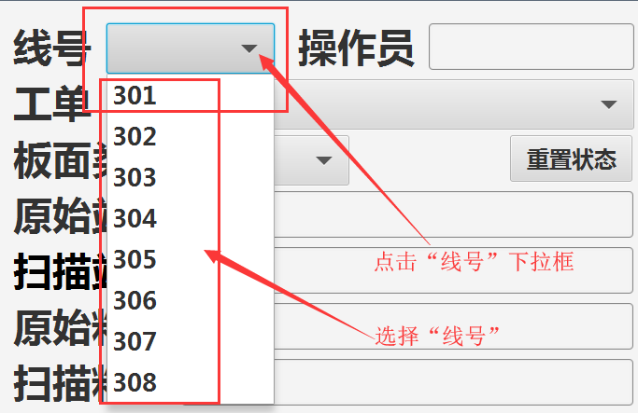

1. 选择工单号：线号选择后，点击“工单”下拉框，选择产线生产的工单（仅显示状态为正在进行中的工单）

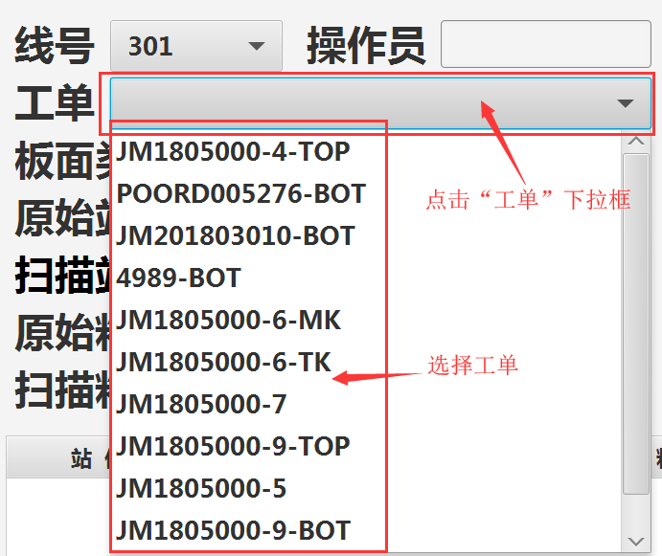

1. 选择板面类型：点击“板面类型”下拉框，选择板面类型

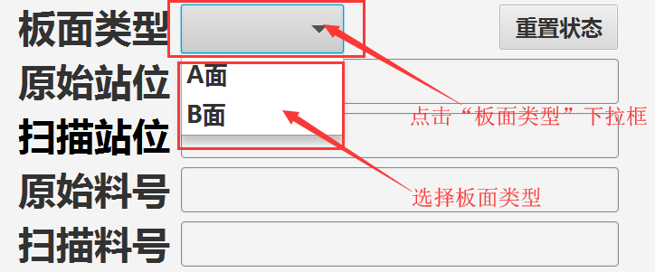

1. 成功：现在您可以监控产线实时情况了，每5秒刷新一次，实时显示。

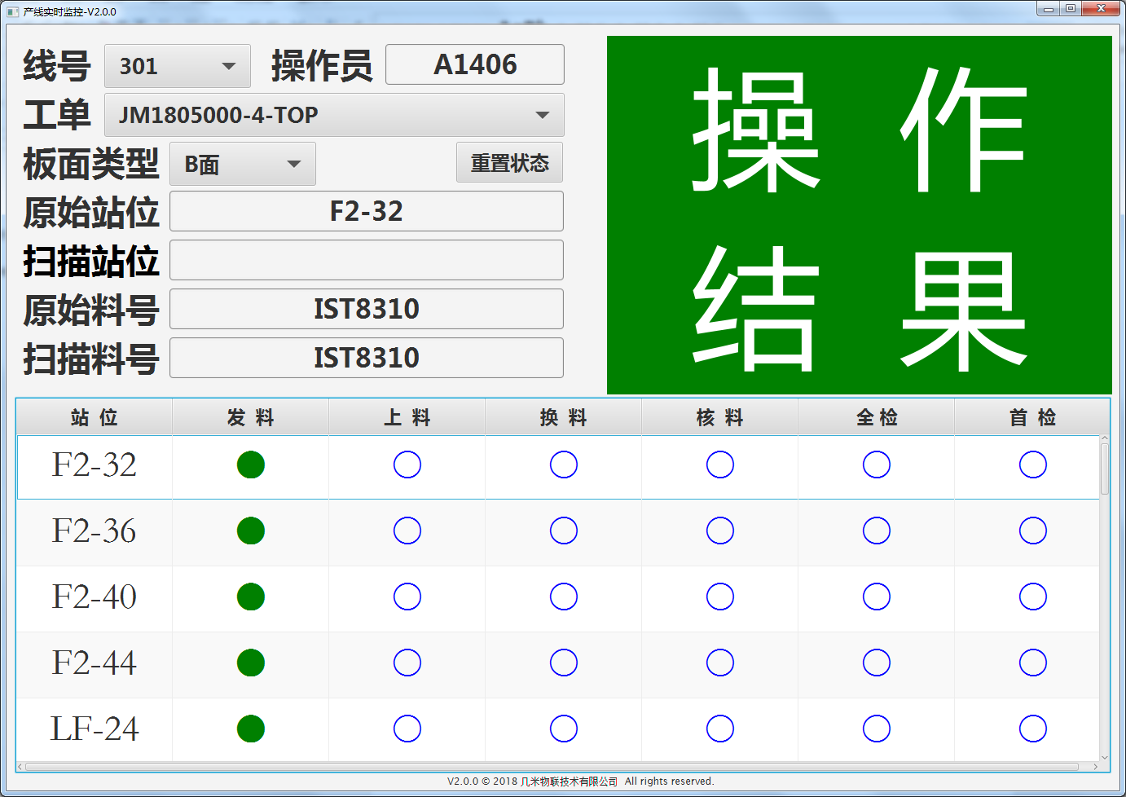

状态标识图：

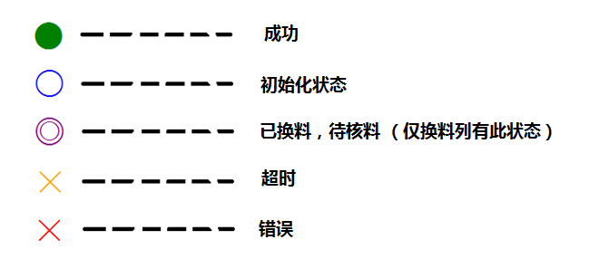

1. 重置操作
2. 点击“重置按钮”

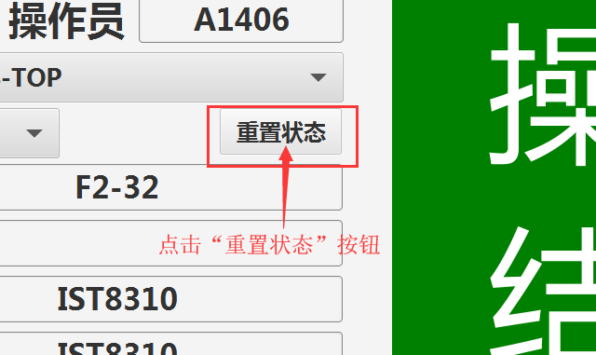

1. 点击“是”按钮

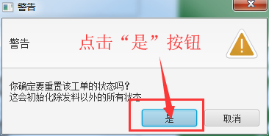

1. 重置成功将当前工单发料状态外其他状态全部设置为初始值

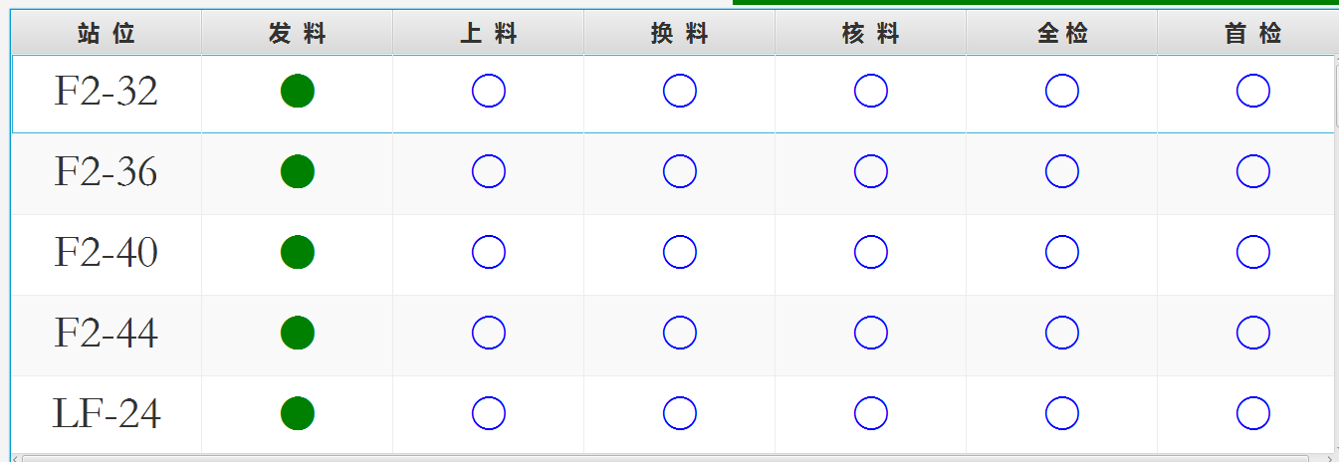

1. 切换生产工单
2. 重置工单：具体操作参考2.2重置操作（用于暂停当前生产的工单，即工单尚未完成但需要切换到其它工单进行生产时使用；如果仅为了查看其它工单状态，则不需要点击该按钮）
3. 选择新工单：具体操作参考2.1选择工单
4. **操作结果**
5. 操作结果将优先显示当前工单各个站位最后一次操作的出错的状态

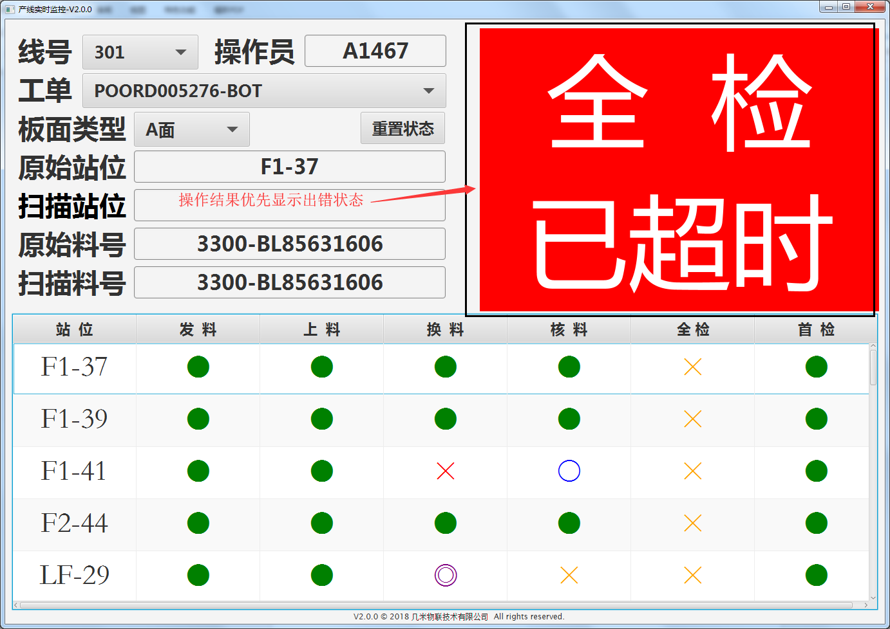

无错误时，显示第一个站位最后操作的操作结果

